Pensamiento visual para la creatividad y la narrativa mediante herramientas digitales

Lista de vídeos del Taller de Pensamiento Visual

Vídeo promocional del Taller de Pensamiento Visual

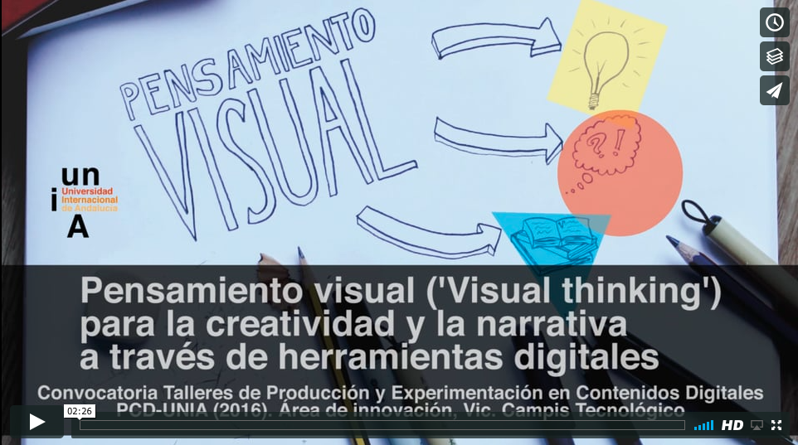

https://vimeo.com/javicanton/pensamientovisualunia2016

Presentación del Taller de Pensamiento Visual

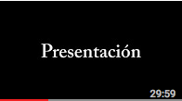

https://www.youtube.com/watch?v=RHsV-UCgOiY&t=454s

Visiones e imágenes

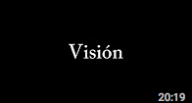

https://www.youtube.com/watch?v=kbZgqg_ftO8&t=13s

Sketching

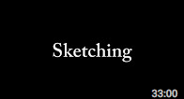

https://www.youtube.com/watch?v=5WFhHQ6qcWw

Visual Thinking & Design Thinking

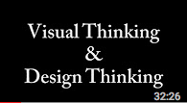

https://www.youtube.com/watch?v=s2cabFU5-xQ
Wiki pública de Proyectos Finales del Taller de Pensamiento Visual

Esta es una wiki pública que contiene los proyectos finales de los alumnos del Taller de Pensamiento Visual organizado por UNIA y MediaLab UGR, y constituye una muestra representativa de los contenidos mostrados en dicho taller. Si vas a citar alguno de estos trabajos, ya sabes que, salvo que se indique lo contrario, tienen licencia Creative Commons BY-NC-SA.

http://tallerpensamientovisual.wikispaces.com/Proyectos+finales

